ВЫБИРАЕМ ВИД СПОРТА ПО ТИПУ ТЕЛОСЛОЖЕНИЯ РЕБЕНКА

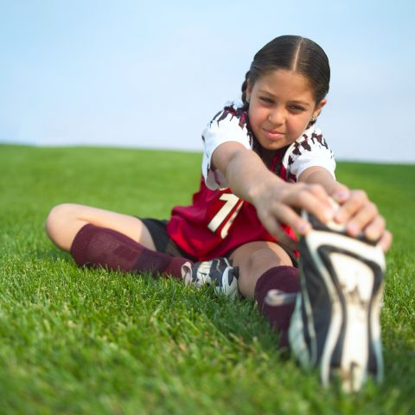

Занятия спортом полезны не только для физического здоровья ребенка, они также развивают в ребенке умение доверять, слушать, держать слово. Такие дети обычно целеустремленные и уравновешенные. Но для того, чтобы спорт пошел на пользу, надо правильно выбрать его вид, подходящий для конкретного ребенка. Хорошим ориентиром может стать его конституция. Для того, чтобы определиться с ее типом попросите ребенка выровнять спину, раздвинуть плечи встать перед вами.

Мышечный тип

Все части тела пропорциональны. Плечи высокие, таз узкий, грудная клетка нормальная. Даже в детстве ярко выражена мускулатура.
Такие детки могут добиться успеха в любом виде спорта. Однако лучше всего им даются скоростно-силовые дисциплины: прыжки в длину, метание ядра и копья, бег, спортивная гимнастика, тяжелая атлетика и единоборства.

Астеноидный тип

Высокий рост, удлиненная узкая грудная клетка, удлиненные тонкие кости нижних и верхних конечностей. Мускулатура практически не выделяется. Если у вашего ребенка именно такое телосложение, отдайте его на легкую атлетику.

Торакальный тип

При вдохе, у ребенка сильно поднимается грудная клетка. По размерам она крупная и широкая. Бедра немного уже плеч. Такие дети обычно худощавы, мускулатура у них почти не
развита. Кости скелета узкие. Такому ребенку подойдут виды спорта, требующие хорошо развитую дыхательную систему: плаванье, велоспорт, лыжный спорт.

Дигестивный тип

В переводе означает брюшной тип. У этих деток есть пузик, они чаще полные. Рост у них небольшой, короткие ноги. Кости широкие и тяжелые. Мускулатура не развита. Им можно заняться борьбой или тяжелой атлетикой.

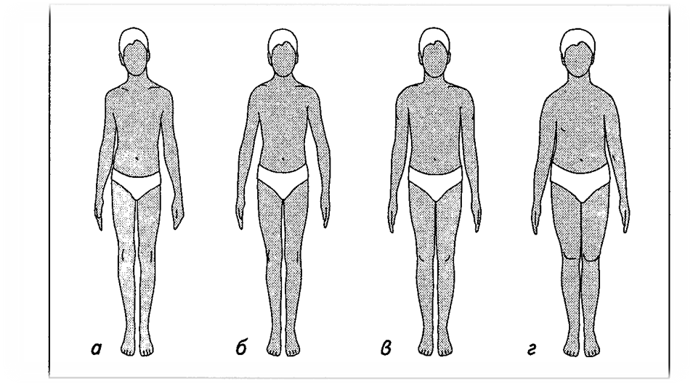

Рис. Схематическое изображение основных типов конституции у детей и подростков:
а - астеноидный, б - торакальный; в - мышечный; г – дигестивный

Важно, чтобы вид занятий был по душе: волейбол или футбол, баскетбол или хоккей, бадминтон или теннис... А если занятия по душе и в радость, то это не только польза, но и большое удовольствие. И не беда, если в поисках любимого вида спорта ребенок сменит пару-тройку спортивных секций. Пусть в каждой из них он освоит хотя бы азы правильной техники движений – двигательные навыки сохраняются и могут пригодиться в дальнейшем. А время, затраченное на физические упражнения, в любом случае пойдет на пользу здоровью.
Дети приходят в спортивные школы и секции по-разному. Иногда сами, вместе с друзьями, по рекомендации инструктора или учителя по физкультуре. Но лучше всего, чтобы это решение, как и любое другое, принималось на семейном совете после обсуждения всех «за» и «против» и, конечно, учитывая желание и склонности самого ребенка. Доводы «за» будут зависеть от взглядов и возможностей семьи. А вот в числе «против» может оказаться состояние здоровья, поэтому надо посоветоваться с врачами, причем лучше всего обратиться в кабинет лечебной физкультуры или врачебно-физкультурный диспансер. Главное – выбрать тот вид спорта, который не усугубит болезнь, а поможет укрепить организм и избавиться от недуга.
Если состояние здоровья ребенка позволяет ему заниматься в любой спортивной секции, следует постараться учесть тип его телосложения, т.е. особенности конституции. И, конечно, возраст, потому что развитие мышц и систем их обеспечения энергией у детей и подростков в разные периоды развития неодинаково. И у разных типов конституции в одном возрасте – тоже.
Чтобы занятия физкультурой и спортом не казались скучной и неприятной работой, в любом возрасте лучше предлагать и выбирать те виды физической активности, которые лучше получаются, легче удаются и доставляют удовольствие. Это очень важно для выраженных дигестивников и астеников с их особенностями и связанными с ними проблемами. Ведь когда они смогут показать самим себе и другим (неизвестно, что более важно), что в этих упражнениях они если и не впереди всех, то уж точно не хуже других, то станут все чаще заглядывать в спортзал и меньше переживать за свою «неуклюжесть». А это залог здоровья не только физического, но и психического.
Детям мышечного типа одинаково легко даются почти все виды физических упражнений, им доступны любые виды спорта. Обладая отличной взрывной силой, особенно хорошо эти дети осваивают естественные движения скоростно-силового характера. В легкой атлетике это спринтеры, прыгуны и метатели, это гимнасты, теннисисты, футболисты и другие «игровики», конькобежцы – словом, спортсмены практически любых специализаций.
Учитывая особенности строения тела и мышц, ребятам астено - торакального телосложения очень рекомендованы упражнения для развития выносливости, при которых у них прогрессируют и другие двигательные качества. Если сравнить влияние разных упражнений на частоту простудных заболеваний, то для худеньких ребят лучше делать акцент на скоростно-силовые упражнения – прыжки, метания, упражнения с мячом, подвижные игры. В то же время любимые для них виды спорта – лыжные гонки, велоспорт, плавание, гребля, бег на длинные дистанции.
Исследования показали, что для укрепления здоровья ребятам дигестивного телосложения больше других подходят упражнения, направленные на преимущественное развитие скоростно-силовых возможностей. Очень неплохой эффект дают и комплексные упражнения. Вероятность спортивных успехов у детей дигестивного телосложения выше всего в единоборствах (популярных сегодня ушу, самбо, дзюдо и других видах борьбы), «тяжелых» видах легкой атлетики (метаниях ядра и диска), некоторых спортивных играх (хоккее, водном поло и др.), а в более старшем возрасте – в тяжелой атлетике, атлетической гимнастике. Для девочек привлекательны занятия художественной гимнастикой, аэробикой – с фитболами, резиновыми лентами-амортизаторами, степ-аэробика. И девушки, и юноши дигестивного телосложения с удовольствием занимаются в тренажерных залах, но чаще не для достижения спортивных результатов, а для оздоровления, формирования красивой фигуры. И, наконец, плавание – одно из жизненно необходимых умений – полезно всем, и если не гнаться за рекордами, то тоже удается всем. Примечательно, что в Древней Греции очень нелестной характеристикой человека была фраза: «Он не умеет ни читать, ни плавать». Плавание обладает мощным оздоровительным действием: улучшает работу сердечнососудистой системы, укрепляет мышцы, снимает стрессы и дает отдых нервной системе. И все это происходит при разгрузке суставов, связок, позвоночника. Кстати, обучать малышей плаванию легче, чем школьников, и начинать это полезное дело можно раньше, чем занятия в других спортивных секциях.
Раньше других можно начинать занятия теми видами спорта, в которых ведущее значение имеют совершенная координация и техника движений. К ним относятся фигурное катание, гимнастика, акробатика, плавание, настольный и большой теннис, прыжки в воду,
прыжки на батуте. К видам спорта, требующим силы и выносливости, а также тактического мышления (различные единоборства), следует приступать позднее. Это лыжи, коньки, легкая атлетика, борьба, волейбол и другие спортивные игры. Еще позже следует начинать заниматься теми видами спорта, для достижения успехов в которых нужны физическая зрелость, большая сила и выносливость. В их числе – тяжелая атлетика, велоспорт, гребля, бокс, стрельба.
И все же, даже следуя всем нашим советам, выбрать для ребенка вид спорта по душе не так просто, потому что найти нужно не только подходящую спортивную секцию, но и, может быть, прежде всего, тренера, который станет вашим помощником в воспитании ребенка. Определите, что для вас важнее - высокие спортивные результаты или отличное здоровье, развитие личности вашего ребенка, становление его самостоятельности и характера. Постарайтесь узнать, какие цели ставит будущий тренер, совпадают ли они с вашими, как он относится к воспитанникам, а они - к нему. В самом начале приобщения к спорту необходим заботливый, внимательный и понимающий педагог-психолог, умеющий стать для подопечных авторитетным наставником и другом, хорошо знающий не только избранный им вид спорта, но и возрастные особенности детей.
Может быть, для начала следует побольше узнать о видах спорта, походить на тренировки, посмотреть спортивные состязания по телевизору, в спортивных залах, на кортах и стадионах, выяснить физические возможности и спортивные предпочтения ребенка. Конечно, все это легко сделать в семье, где родители ведут активный образ жизни: берут детей в туристические походы, ходят в лес за грибами и ягодами, зимой катаются на лыжах и санях, посещают каток и плавательный бассейн, «болеют» за любимую команду и сами не прочь поиграть в пляжный волейбол, настольный теннис, бадминтон.

